***Afval***

Elk bedrijf produceert afval. Dat is niet alleen lastig, het ook duur en bovendien slecht voor het milieu. Daarom moet je als ondernemer goed nadenken over hoe je zo weinig mogelijk afval kunt produceren.

***Kosten van afval***

Omdat afval bewaard, opgehaald en verwerkt moet worden, zitten er ook kosten aan. Het afval moet ten eerste worden opgeslagen. Je moet dus containers kopen en ruimte hebben om ze neer te zetten. Ten tweede moet het afval worden opgehaald en verwerkt. Gemeenten hebben vaak verschillende tarieven. Bedrijven die veel afval produceren, zitten in een hoger tarief dan bedrijven die heel schoon werken.

De hoogte van de kosten van afval hangt af van:

• de hoeveelheid afval;

• het soort afval.

*Figuur 2-6: Hoe meer afval, hoe hoger de kosten.*

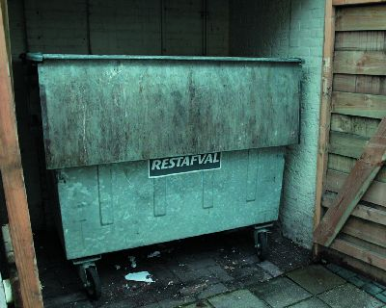

Hoe meer afval je hebt, hoe hoger de kosten zijn. Je moet immers meer containers kopen en meer ruimte

reserveren voor het afval. Het soort afval is ook van invloed op de kosten. Voor giftige en chemische stoffen

of olieresten heb je speciale, afgesloten containers nodig. Bovendien zijn deze stoffen moeilijk te verwerken. Ook het afvoeren van plastic afval, dat veel voorkomt in de landbouw, is erg duur. Oud papier en groen afval

is wel gemakkelijk te verwerken en dus goedkoper.

**Vragen**

Waaruit bestaan de kosten van afval?

Welk afval heeft de minste kosten: olieresten, chemische stoffen of groen afval?

***Afvalheffing***

Net als bij brandstof en energie heb je bij afval te maken met milieubelasting. Veel afval wordt verbrand en draagt daardoor bij aan het broeikaseffect. Door de *verbranding* komt er namelijk CO 2 vrij. Ook andere manieren om afval te verwerken, kosten energie. Daarom moet je over afval belasting betalen in de vorm van een afvalheffing.

*Figuur 2-7: Afvalverbranding kost energie en dus ook geld.*

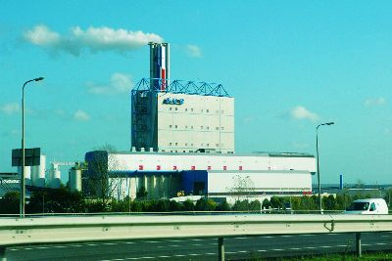

Hoe meer afval je produceert, hoe hoger de afvalheffing is. Daarbij wordt ook gekeken naar het soort afval dat

je produceert. Hoe schadelijker het afval, hoe hoger de afvalheffing.

**Vragen**

Waarom moet je in Nederland een afvalheffing betalen? Waarvan is de hoogte van de afvalheffing afhankelijk?

***Afvalvermindering***

De enige manier om afvalkosten te verminderen, is door minder (schadelijk) afval te produceren. Bij het in- en verkopen van goederen kun je daar al rekening mee houden. Zorg ervoor dat je zo weinig mogelijk *verpakkings- materiaal* gebruikt.

Heb je toch verpakkingsmateriaal nodig, kies dan voor milieuvriendelijk materiaal, zoals papier en karton of afbreekbaar plastic. Afbreekbaar plastic is plastic dat na verloop van tijd vergaat. Het blijft dus niet in het milieu aanwezig zoals gewoon plastic.

*Figuur 2-8: Afvalscheiding is goed voor het milieu.*

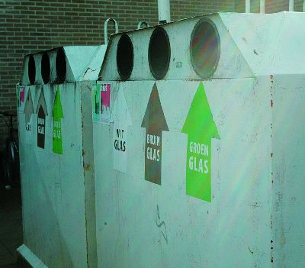

Daarnaast is het belangrijk om aan *afvalscheiding* te doen. In heel Nederland wordt afval gescheiden opgehaald.

Je kunt afval scheiden in:

• papier en karton;

• plastic;

• metaal;

• glas;

• groente-, fruit- en tuinafval (gft);

• chemisch afval;

• afvalwater;

• overig afval.

Het gescheiden afval is gemakkelijk te recyclen. Dat betekent dat er nieuwe materialen van worden gemaakt. *Recyclen* is dus goed voor het milieu. Soms kan recyclen ook direct geld opleveren. Een hovenier kan zijn gft- afval bijvoorbeeld gebruiken als compost. En metaal kun je verkopen aan een schroothandelaar.

**Vragen**

Noem drie soorten milieuvriendelijk verpakkingsmateriaal. Waarvoor staat de afkorting gft?

Wat is recyclen?